商务区集团第一届“青年标兵”候选人推荐表

姓 名 |  | 张泓泉 | 性别 | 男 |  | 出生年月 | 1978年11月
政治面貌 |  |  | 文化程度 | 本科 |  | 民族 | 汉
工作单位 及职务 |  | 武汉中城易居营销策划有限公司 总经理 |  |  |  | 职称（工种）
个人简历 | 1997-2001 湖北大学 本科 旅游管理  2003-2010 武汉易居投资有限公司 万科、恒大项目营销总监  2010-2011 武汉中城易居营销策划有限公司 常务副总经理  2012-至今 武汉中城易居营销策划有限公司 总经理
曾获得何种奖励 | 2003年-2010年曾多次获武汉易居投资有限公司“年度优秀项目总监”光荣称号  2006年获得武汉万科“最佳销售案场”光荣称号  2008年获得武汉恒大“最佳销售案场”光荣称号  2011年获得武汉中央商务区投资控股集团有限公司“年度优秀员工”光荣称号
简要事迹 | 张泓泉同志于2010年进入武汉中城易居营销策划有限公司任常务副总经理，主要负责公司各项销售工作，面对调控严、市场冷、任务重、时间紧的重重困难，他迎刃而上，搭专班、深调研、勤创新、善改革，充分利用自己多年销售经验，超额完成公司各项销售指标。2011年，所负责的楼盘累计销售房源1178套，合同金额12.75亿元，实现销售回款6.68亿元。2011年底，经公司董事会聘任为总经理，在他的带领下公司已成功拓展武汉城市广场项目、武昌亚贸SOHO项目、吴家山八方明珠项目，预计实现合同金额809万元，为公司市场化的发展打下了坚实的基础。
基层单位意见 | （盖 章）  年 月 日 |  |  | 评选委员会意见 | （盖 章）  年 月 日

务真求实 激情飞扬 争做青年标兵
——中城易居营销策划有限公司张泓泉同志青年标兵事迹材料
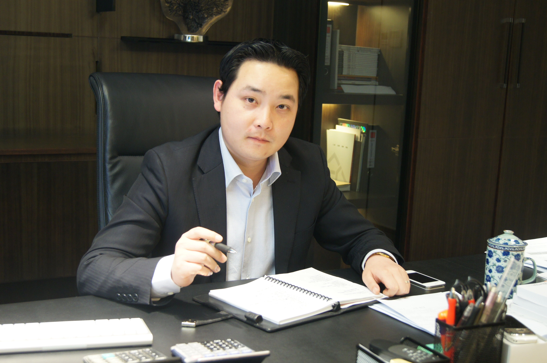
张泓泉同志于2010年进入武汉中城易居营销策划有限公司任常务副总经理，主要负责公司各项销售工作，面对调控严、市场冷、任务重、时间紧的重重困难，他迎刃而上，搭专班、深调研、勤创新、善改革，充分利用自己多年销售经验，超额完成公司各项销售指标。2012年，经公司董事会聘任为总经理。
一、爱岗敬业，锐意进取，改革创新，营销工作业绩显著
2011年是国家宏观调控房地产行业最严峻的一年，更是公司中城国际、中城时代项目正式进入市场，打响品牌，树立口碑的关键年。张泓泉同志作为公司常务副总经理，为确保中城国际、中城时代项目入市后，能在众多竞争对手中脱颖而出，快速取得销售回款，他认真调研市场，结合自己多年销售工作经验，制定精准的营销策略、搭建优质高效的销售团队，圆满完成了公司年度各项销售指标。
（一）充分调研市场，做好项目入市前期各项准备工作
房地产项目入市后能否得到购房者的认可和追捧，取决于项目入市前期的准备工作是否充分。产品定位、样板展示、形象包装、推广执行、销售策略、销售团队执行力、服务水平等因素，都直接决定了项目后期销售的好坏。为此，张泓泉同志多次带领团队到项目周边实地考察，认真研究市场，分析竞争对手优劣势，并结合国内前沿营销模式，从项目售楼部、样板房的选址和装修；交楼标准的制定；沙盘模型的制作；样板房开放及开盘形式等一系列工作进行了周密的部署，并层层落实。同时，如何完成年度销售任务是他所面临的第一难题，项目价格和销售策略成为重中之重，通过市场调研分析，结合自身项目情况，在客观务实的基础上，张泓泉及他的团队制定了合理的《项目整体定价策略及项目定价方案》、《项目的推案策略与销售计划方案》，确保两个项目顺利入市。
（二）搭建销售团队，建立销售流程，完善各项销售制度
一个科学、系统而简约的管理制度和管理方式是凝聚团队走向成功的基石，作为销售部门尤为重要，为了打造一支优秀的销售团队，他从绩效、激励、行为、心态、奖惩等因素出发，制定了《项目销售管理办法》、《客户投诉管理办法》及《案场管理制度》等制度，并结合2011年项目进程，为吸引优秀人才加入公司并为之尽心尽力工作，通过广泛细致的市场调查比较，完成《销售人员招聘及培训计划执行方案》、《销售团队培训手册》，使得销售人员的招聘及销售业务开展工作能够有条不紊的顺利进行。通过对销售人员从市场调研、房地产基础知识、项目知识、销售技巧、销售基本流程与特例操作方案等多项知识的培训，以循序渐进、优胜劣汰的培训方法历练出适合本项目的销售精英，塑造了一支高效、务实，经得起市场考验的销售团队。
（三）克服困难，稳抓实打，顺利取得中城国际、中城时代项目《预售许可证》
为确保中城国际、中城时代项目开盘，并为保证中城公司资金的顺利回收，在时间紧、任务重的前提下，为顺利完成测绘及项目预登记工作，张泓泉同志亲自与测绘大队、房地局产权部门相关人员进行积极有效地沟通与协调，高效地完成了中城国际、中城时代项目的测绘及项目预登记工作。同时，在房地产市场宏观调控政策十分严峻以及政府相继出台控制高房价的情况下，他冷静分析、积极回应最终分别以中城国际均价17800元/平方米及中城时代7000元/平方米的项目预售备案价在两项目开盘前取得《武汉市商品房预售许可证》，确保了项目的顺利开盘。
二、全面部署，层层落实，高效协作，超额完成公司各项销售指标
在张泓泉同志带领下中城国际项目营销工作出色，创造了奇迹。中城国际项目作为中城公司创品牌、要效益的项目，历经4年的努力，项目在2011年6月18日对外开发，当天接待客户约400组，800人次；截止项目开盘前实现认筹309组；2011年8月16日项目正式开盘销售，当天仅2小时售出房源210套，这个成绩已被业内视为传奇。
中城时代项目在销售团队共同协作下，充分调研、精准定位，项目一期以低开高走的营销策略，取得了项目满堂红。项目于2011年8月20日对外开盘，实现认筹1450组；9月17日正式开盘销售，开盘3小时尽销房源400套，创造了房地产行业奇迹，成为区域项目领头羊，让盘龙城进入了中城时代。同时，为确保在今年盘龙城市场相对较好的情况下，进一步抢占市场份额，他提出了“加快二期建设进度，二期一组团提前入市”的营销策略，在不到1个月的时间内，迅速完成项目一期剩余房源100余套的销售，实现项目认筹416组，并在项目二期开盘当天2小时劲销房源337套，实现销售合同金额1.5亿元。为保证年内项目现金流，先后与集团公司签订了时代项目一期还建房源采购协议、与常发集团签订项目三期写字楼购买协议、与江汉区政府签订了项目四期公租房、廉租房采购协议。超额完成了公司各项销售指标，取得了逆势腾飞的骄人业绩。
三、积极拓展，提升市场竞争力，建设一支专业化、市场化的团队
2012年公司重点工作是积极拓展市场，形成主业带动辅业，辅业促进主业的市场化格局，张泓泉同志认真研究市场，在预测和把握公司内外部环境变化的基础上，结合公司经营专长及资源，对公司未来发展进行了战略部署，提出了低成本管理战略、标准化经营战略、市场化发展战略及人力资源战略，以全面提升公司经营利润及市场占有率。截止第一季度，在他的带领下公司已成功拓展武汉城市广场项目、武昌亚贸SOHO项目、吴家山八方明珠项目，预计实现合同金额809万元，为公司市场化的发展打下了坚实的基础。

